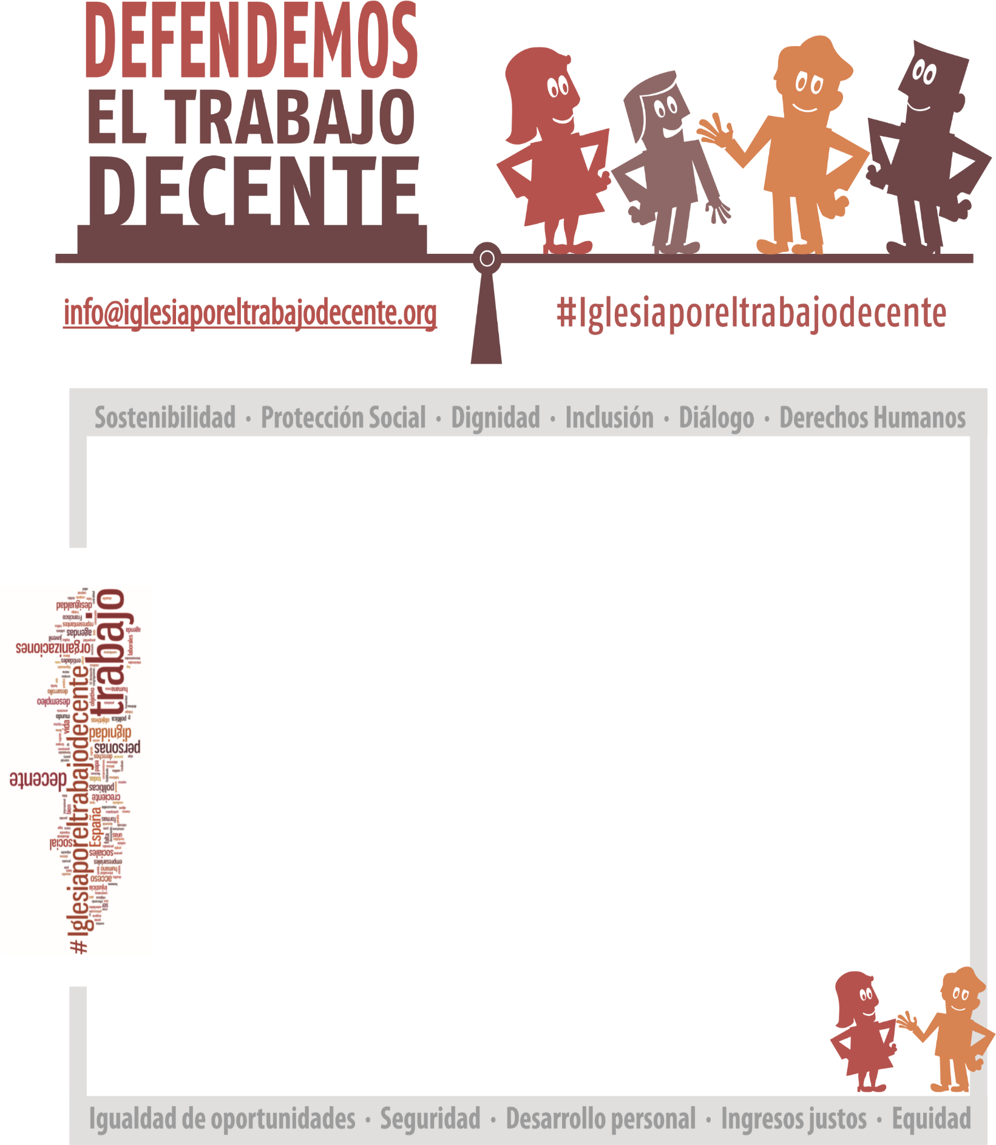
iglesiaporeltrabajodecente.org
#iglesiaporeltrabajodecente
ACTOS DIOCESANOS CON MOTIVO DE LA
«JORNADA MUNDIAL POR EL TRABAJO DECENTE»
E INICIATIVA «IGLESIA POR EL TRABAJO DECENTE»
VIGILIA DE ORACIÓN.-
Día: 5 de octubre de 2022 (miércoles).
Hora de comienzo: las 8:00 de la tarde.
Lugar: En San Fernando. Parroquia El Buen Pastor
En la Bda. El Buen Pastor, núm. 80.

«AVANZAMOS POR EL TRABAJO DECENTE»
Marcha manifestación.-
Día: 8 de octubre de 2022 (sábado).
Hora de comienzo: las 7:00 de la tarde.
Lugar: Cádiz, en Plaza de La Catedral y marcha a la Parroquia de San Lorenzo Mártir, por c/Compañía, Pz/las Flores, c/Libertad, c/Hospitalito de mujeres, c/Sagasta.

Celebración de la Eucaristía.-
Día: 8 de octubre de 2022 (sábado).
Hora de comienzo: las 8:00 de la tarde.
Lugar: Cádiz, Parroquia de San Lorenzo Mártir.
En c/ Sagasta, núm. 55.

Día: 16 de octubre de 2022 (domingo).
Hora de comienzo: las 11:00 de la mañana.
Lugar: Puerto Real, Parroquia de San Benito Abad.
Bda. de las 512 viviendas c/ Real 203.
Gesto Comunitario a la finalización de la Eucaristía en el atrio de la parroquia
para sensibilizar y visibilizar la importancia de extender en la sociedad
y en la Iglesia la defensa del trabajo decente.

